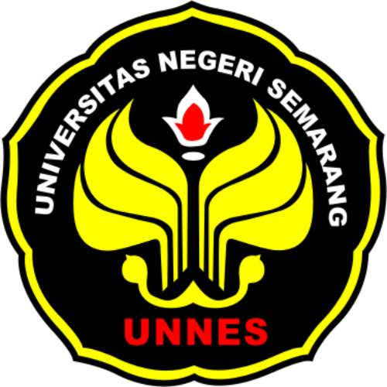

USULAN PROGRAM KEGIATAN MAHASISWA
JUDUL PROGRAM
PROGRAM KREATIVITAS MAHASISWA
PELATIHAN FOTOGRAFI SEBAGAI PENGEMBANGAN KREATIFITAS MASYARAKAT DALAM BIDANG TEKNOLOGI
BIDANG KEGIATAN
PKMM

Disusun Oleh:
ARIFIN (2411414026)
HANNIK THOYYIBAH (2601414056)
HENDRA SAPUTRA (5202412043)

UNIVERSITAS NEGERI SEMARANG
SEMARANG
2015

HALAMAN PENGESAHAN
Judul Kegiatan :
PELATIHAN FOTOGRAFI SEBAGAI PENGEMBANGAN KREATIFITAS MASYARAKAT DALAM BIDANG TEKNOLOGI
- Bidang Kegiatan : PKMM
- Ketua Pelaksana Kegiatan
- Nama Lengkap : Arifin
- NIM : 2411414026
- Jurusan : Pendidikan Bahasa dan Sastra Jawa
- Universitas : Universitas Negeri Semarang
- Alamat Rumah : Ds. Rajek Rt:02 /Rw:01
- No.HP : 085868839416
- Alamat email : arifina225@gmail.com
- Anggota Pelaksana Kegiatan : 3orang
- Dosen Pendamping
- Nama Lengkap dan Gelar :
- NIDN :
- Alamat Rumah :
- No Tel./HP :
- Biaya Kegiatan Total :
- Dikti : 10.000.000
- Sumber lain : -
- Jangka Waktu Pelaksanaan : 2 bulan

Menyetujui, Semarang, 4 April 2015
Ketua Jurusan Ketua Pelaksana

Drs. Syafii, M.Pd. Arifin
NIP.195908231985031001 NIM.2601414056

Pembantu Rektor Bidang
Kemahasiswaan

Dr. Bambang Budi Raharjo, M. Si.
NIP.196012171986011001
DAFTAR ISI
HALAMAN SAMPUL i
HALAMAN PENGESAHAN ii
DAFTAR ISI iii
RINGKASAN iv
BAB I PENDAHULUAN 1
  - Latar Belakang 1
  - Rumusan masalah 1
  - Tujuan 1
  - Luaran yang Diharapkan 1
  - Kegunaan Program 1
BAB II METODE PELAKSANAAN 3
BAB III ANGGARAN BIAYA DAN JADWAL KEGIATAN 3
4.1. Anggaran Biaya 4
4.2. Jadwal Kegiatan 5
LAAMPIRAN-LAMPIRAN 6
Lampiran Biodata Ketua, Anggota, Dosen Pembimbing 7
Lampiran 2. Susunan Organisasi Tim Kegiatan dan Pembagian Tugas 11
Lampiran 3. Surat Pernyataan Ketua Kegiatan 12

RINGKASAN

Fotografi adalah sbuah kegiatan yang sekarang ini sedang di geluti banyak orang. Karena kegiatan ini merupakan sebuah kegiatan yang asik dan menyenangkan. Namun sayangnya masyarakat kebanyakan hanya memanfaatkan fotografi sebagai sarana mendokumentasikan sebuah peristiwa atau kegiatan.
Maka dari itu tujuan kami membuat proposal ini adalah untuk mengajak masyarakat agar mengetahui lebih dalam manfaat fotografi selain hanya untuk mendokumentasikan sebuah kegiatan namun juga mampu ditekuni sebagai bisnis.dengan cara memberikan pelatihan tentang fotografi dan memberikan informasi yang bersangkutan dengan bisnis menggunakan fotografi.
Kami berhrap dengan adanya pelatihan ini masyarakat lebih tau tentang manfaat teknologi modern khususnya fotografi. Dan juga sebagai sarana mencerdaskan SDM mengenai perkembangan teknologi modern.

BAB I
PENDAHULUAN
  - Latar belakang
Fotografi atau foto sebenarnya sudah tidak asing lagi di telinga masyarakat. Di era modern ini khususnya, foto grafi sudah di gunakan dari masyarakat kecil sampai masyarakat kelas atas, dari anak kecil sampai dengan orang tua sudah mengetahui dan sering menggunakan fotografi. Akan tetapi masyarakat masih belum sadar bahwa fotografi itu tidak sekedar berfoto dan mendokumentasikan suatu peristiwa. Tetapi fotografi juga mampu di gunakan sebagai kreatifitas dan sebagai sebuah pekerjaan yang menghasilkan uang.

  - Rumusan Masalah
Berdasarkan pemaparan di atas, maka masalah ingin diselesaikan adalah :
- Kurangnya kemampuan masyarakat khususnya anak muda di bidang Tekologi modern
- Tidak adanya sarana pengembang kreativitas bagi masyarakat di Desa Rajek
- Kurangnya kegiatan bagi anak muda dalam mengisi waktu luang yang sangat berharga

  - Tujuan
Kegiatan yang akan dilaksanakan ini memiliki tujuan :
- Memberikan sarana pelatihan kepada masyarakat tentang cara dan fungsi dari fotografi
- Mengajarkan seni fotografi sebagai sarana pengembangan kreatifitas untuk mengisi luang dan menjadikan sarana dalam mengurangi pengangguran

  - Luaran yang Diharapkan
Dari kegiatan ini, luaran yang diharapkan adalah sebagai berikut :
- Dapat menambah pengetahuan dan penguasaan teknologi bagi anak muda dengan metode belajar sambil bermain, sehingga tidak membosankan.
- Dapat mengajarkan suatu keterampilan baru yang diharapkan dapat membuka peluang usaha.
- Dapat menerapkan pameran keliling dengan harapan memotivasi supaya karya yang di hasilkan lebih berkembang dan bagus

  - Kegunaan Program
Manfaat yang diharapkan dari terlaksanakanya program ini adalah :
a.. Bagi Pemerintah
1. Membantu pemerintah dalam upaya meningkatkan SDM
2. Membantu pemerintah untuk menciptakan lapangan pekerjaan
- Bagi Masyarakat
- Memberikan wawasan tentang manfaat teknologi modern
- Menciptakan media pengembangan kreatifitas yang juga mampu di gunakan sebagai salah satu pilihan lapangan pekerjaan
- Meningkatkan kualitas kemandirian pemuda atau masyarakat terutama kreatifitas
- Bagi Akademisi
- Meningkatkan kreativitas para pelajar dan dapat menambahkan wawasan yang bermutu agar menjadi generasi yang berintelek.
- Sebagai sarana pendekatan dan pembelajaran terhadap masyarakat baik dikalangan menengah ke atas maupun menengah ke bawah untuk mengetahui bagaimana perkembangan fungsi dan kegunaan teknologi modern
BAB II
METODE PELAKSANAAN

Metode yang digunakan dalam kegiatan ini adalah workshop dengan berpindah–pindah tempat dari satu dukuh ke dukuh lain dengan membuat kelas belajar. Metode pelaksanaannya dibagi menjadi dua tahap :
- Tahap 1 ( Pengajaran teknik fotografi)
Pada tahap ini, pengajaran lebih di fokuskan dalam cara pengoperasian camera dslr
- Tahap 2 ( Pengajaran Keterampilan )
Tahap kedua ini dilakukan dengan membentuk kelompok-kelompok kecil dimana dalam setiap kelompok terdapat satu atau lebih pengajar yang membimbing peserta untuk mencoba mengoperasikan kamera dengan mencoba memotret suatu objek

  - Tempat dan Waktu Pelaksanaan
    - Tempat
Kegiatan ini akan dilaksanakan pada dua dukuh di Ds.Rajek
    - Waktu Pelaksanaan
Program ini akan dilakukan dalam kurun waktu 2 (dua) bulan.

  - Alat yang Digunakan
    - Alat utama yang digunakan :
- Kamera DSLR
- Tripod
- Proyektor
  - Prosedur Pelatihan
    - Tahap Pelatihan awal
Mengenalkan jenis-jenis kamera digital dan mengenalkan semua fungsi tombol yang ada pada kamera DSLR
    - Tahap latihan studio
Dalam tahap ini masyarakat di ajarkan cara memotret ketika berada di satu tempat tertutup.yang akan diajarkan untuk memotret makanan, desain prodak dan sejenisnya
    - Tahap Praktek lapangan
Dalam tahap ini masyarakat dilatih untuk memotret suasana alam contohnya: memotret panorama, human interest, dan arsitekture.

BAB III
BIAYA DAN JADWAL KEGIATAN
  - Anggran Biaya
    - Alat
No | Nama Bahan | Jumlah | Harga Satuan | Harga Total
1. | Camera DSLR | 1 | Rp 500.000
2. | Tripod | 1 | Rp 100.000
3. | Proyektor | 1 | Rp 200.000
4. | Lain-lain |  | Rp 200.000
 | Jumlah |  |  | Rp 1.000.000,00

    - Biaya Pembuatan Laporan dan Seminar
No | Nama Kegiatan | Biaya
1. | Pembuatan laporan | Rp 300.000,00
2. | Seminar | Rp 200.000,00
3. | Perjalanan | Rp 500.000,00
 | Jumlah | Rp 1.000.000,00

Jadi total biaya yang diperlukan dalam kegiatan ini adalah Rp 2.000.000,-

4.2 Jadwal Kegiatan

No. | Nama Kegiatan | Hari
No. | Nama Kegiatan | 10 | 20 | 30 | 40 | 50 | 60
1. | Survei kondisi lapangan
2. | Persiapan materi, alat dan bahan
3. | Tahap pelaksanaan
4. | Tahap analisa data dan Pembuatan laporan akhir
5. | Pameran hasil karya

LAMPIRAN-LAMPIRAN
Lampiran 1. Biodata Ketua dan Anggota
- Identitas Diri Ketua
Daftar Riwayat Hidup Penulis
Ketua Pelaksana
Nama :  NIM :  Fakultas / Program studi :  Perguruan Tinggi :  Tempat / Tanggal Lahir :  Alamat :  No HP :  Email : | Arifin  2411414026  FBS / Seni Rupa ( DKV )  Universitas Negeri Semaran  Grobogan,26 uni 1996  Ds.Rajek Rt:02/Rw:01 Kec. Godong, Kab.Grobogan  085868839416  Arifina225@gmail.com
Karya-karya Ilmiah
Semua data yang saya isikan dan tercantum dalam biodata ini adalah benar dan dapat dipertanggungjawabkan secara hukum. Apabila di kemudian hari ternyata dijumpai ketidaksesuaian dengan kenyataan, saya sanggup menerima sanksi.
Demikian biodata ini saya buat dengan sebenarnya untuk memenuhi salah satu persyaratan dalam pengajuan Hibah PKMM
Semarang, 4 April 2015
Pengusul,

Arifin
NIM. 2411414026

B.Identitas Diri Anggota 1
Nama :  NIM :  Fakultas / Program studi :  Perguruan Tinggi :  Tempat / Tanggal Lahir :  Alamat :  NoHP :  Email :  Karya – karya Ilmiah : | Hannik Thoyyibah  2601414056  FBS/ Pendidikan Bahasa dan Sastra Jawa  Universitas Negeri semarang  Demak,20 Oktober 1995  Kebonagung,Demak  081575867743  Hannik.thoyyibah@yahoo.co.id
Semua data yang saya isikan dan tercantum dalam biodata ini adalah benar dan dapat dipertanggungjawabkan secara hukum. Apabila di kemudian hari ternyata dijumpai ketidaksesuaian dengan kenyataan, saya sanggup menerima sanksi.
Demikian biodata ini saya buat dengan sebenarnya untuk memenuhi salah satu persyaratan dalam pengajuan Hibah PKMM
Semarang, 4 April 2015
Pengusul,

Hannik Thoyyibah
NIM. 260141405

- Identitas Diri Anggota 2
Nama :  NIM :  Fakultas / Program studi :  Perguruan Tinggi :  Tempat / Tanggal Lahir :  Alamat :  NoHP :  Email :  Karya – karya Ilmiah : | Hendra Saputra  5202412043  FT/PTO  Universitas Negeri Semarang  Batam, 09 September 1994  TLG.Punggul Rt/Rw: 001/002 Kota Batam  085700041694  Hendrasaputra726@gmail.com
Semua data yang saya isikan dan tercantum dalam biodata ini adalah benar dan dapat dipertanggungjawabkan secara hukum. Apabila di kemudian hari ternyata dijumpai ketidaksesuaian dengan kenyataan, saya sanggup menerima sanksi.
Demikian biodata ini saya buat dengan sebenarnya untuk memenuhi salah satu persyaratan dalam pengajuan Hibah PKMM
Semarang,4 April 2015
Pengusul,

Hendra Saputra
NIM. 5202412043

Biodata Pembimbing
- Identitas Diri
1 | Nama dengan Gelar
2 | Jenis Kelamin
3 | Jabatan Fungsional
4 | NIP
4 | NIDN
5 | Tempat dan Tanggal Lahir
6 | Alamat rumah
7 | Nomor Telepon/ Faks/HP
9 | Alamat Kantor
10 | No telp
11 | Alamat email
12 | Lulusan yang telah dihasilkan
13 | Mata Kul. Yang diampu

- Riwayat Pendidikan
 | S1 | S2 | S3
Nama Perguruan Tinggi
Bidang Ilmu
Tahun Masuk-Lulus
Judul Skripsi-Tesis-Desertasi
Nama Pembimbing

- Penelitian dalam 5 tahun
NO | Tahun | Judul | Pendanaan
NO | Tahun | Judul | Sumber | Jumlah(jutaRp)
1
2
3

- Pengabdian dalan 5 Tahun Terakhir

NO | Tahun | Judul | Pendanaan
NO | Tahun | Judul | Sumber | Jumlah (Rp)
1
2
3
4
5

Semua data yang saya isikan dan tercantum dalam biodata ini adalah benar dan dapat dipertanggungjawabkan secara hukum. Apabila di kemudian hari ternyata dijumpai ketidaksesuaian dengan kenyataan, saya sanggup menerima resikonya.Demikian biodata ini saya buat dengan sebenarnya untuk memenuhi salah satu persyaratan dalam pengajuan Hibah PKMM

Semarang, 4 April 2015

Dosen Pendamping

Lampiran 3. Susunan Organisasi Tim Kegiatan dan Pembagian Tugas
No | Nama | Program  Studi | Bidang Ilmu | AlokasiWaktu  (jam/minggu) | Uraian Tugas
1 | Arifin | Desain Komunikasi Visual | Seni Rupa | 8 | Persiapan materi pelatihan,dan perizinan
2 | Hannik Thoyyibah | Pendidkan bahasa dan Sastra Jawa | Bahasa Jawa | 8 | Pembelian bahan baku dan uji kelayakan
3 | Hendra Saputra | Pendidikan teknik Otomotif | Teknik Mesin | 8 | Pengolahan dan pemasaran

Lampiran 4. Surat Pernyataan Ketua Kegiatan
 | KEMENTIAN PENDIDIKAN DAN KEBUDAYAAN  UNIVERSITAS NEGERI SEMARANG  Gedung H : Kampus Sekaran - Gunung Pati – Seamarang  Pembantu Rektor Bidang Kemahasiswaan  Email: pr3@unnes.ac.id Telp/Fax: (024) 8508003

SURAT PERNYATAAN KETUA PENELITI/PELAKSANA
Yang bertanda tangan di bawah ini :
Nama : Arifin
NIM : 2411414026
Program Studi : Seni Rupa (Desain Komunikasi Visual)
Fakultas : Fakultas Bahasa dan Seni.
Dengan ini menyatakan bahwa usulan PKMM saya dengan judul
PELATIHAN FOTOGRAFI SEBAGAI PENGEMBANGAN KREATIFITAS MASYARAKAT DALAM BIDANG TEKNOLOGI
yang diusulkan untuk tahun anggaran 2014/2015 bersifat original dan belum pernah dibiayai oleh lembaga atau sumber dana lain. Bilamana di kemudian hari ditemukan ketidaksesuaian dengan pernyataan ini, maka saya bersedia dituntut dan diproses sesuai dengan ketentuan yang berlaku dan mengembalikan seluruh biaya penelitian yang sudah diterima ke kas negara.
Demikian pernyataan ini dibuat dengan sesungguhnya dan dengan sebenar-benarnya.
Semarang,29 Mei 2015
Pembantu Rektor Bidang Kemahasiswaan Yang menyatakan,
Universitas Negeri Semarang

Dr. Bambang Budi Raharjo, M. Si. Arifin
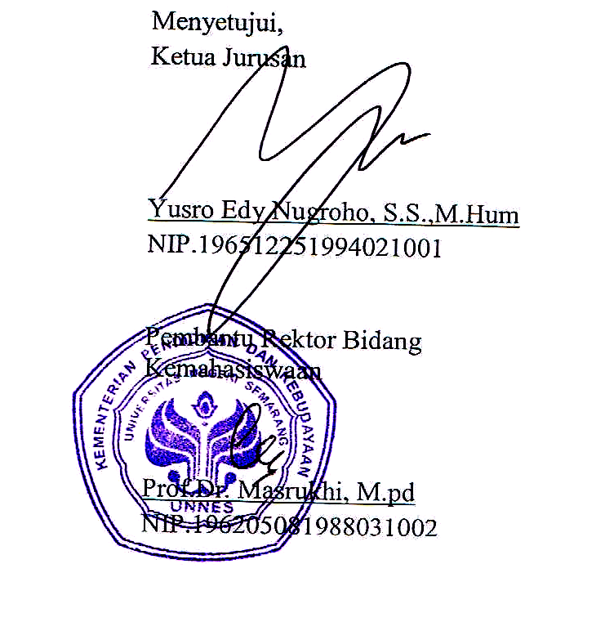
NIP : 196012171986011001 NIM : 2411414026

